As representações dos Governos Collor, Itamar e FHC em Imagens: Uma análise nos livros didáticos de História

Vinicius Rodrigues Dias
Mara Genecy Centeno Nogueira

Resumo
O presente artigo, pretende analisar imagens contidas em livros didáticos de história, no período correspondente aos governos de Collor, Itamar e FHC, buscando compreender quais são as representações atribuídas a estas gestões, cuja fase é recente na história da república brasileira. Também proporcionar considerações dos seus usos e como poderá contribuir nas aulas de história do Brasil, pois vivemos uma fase de grande produção e reprodução de imagens de todos os tipos. Seguiu-se os procedimentos de Peter Burke do ponto de vista metodológico e o teórico, e dialogando com outras leituras feitas por diversos autores, tanto da área da educação, bem como contribuições de Marilena Chauí. Portanto esperamos fermentar as discussões já existentes desta pratica pedagógica, e complementar sobre as possibilidades em pesquisar nos livros do ensino médio.
Palavras Chaves: Livro didático, imagens e político.
Introdução
Neste texto pretendemos proporcionar um debate acerca das representações dos governos de Collor à FHC nas imagens contidas nos livros didáticos de história, pois os usos destas imagens na sala de aula poderão possibilitar caminhos de analises amplas da história política recente da república brasileira, nas aulas de história.
Foram selecionados três livros de história destinado ao público estudantil do ensino médio, dois da década de 1990 e um de 2008, assim optou-se para a escolha das imagens desde fotografias e charges, contidos nos referidos manuais.
Desta forma espera-se atender dois objetivos: primeiro uma análise especifica das imagens recorrendo a Burke (2010), percorrendo suas lições de análises para estes documentos históricos. Posteriormente conciliar os estudos de político recorrendo a Remond (2003) sobre a conceituação deste agente histórico, pois poderá expandir a maneira de estudar os referidos governos.
Ao conciliarmos a crítica das imagens com a conversão acerca da ideia de político, poderemos realizar novas leituras do manual didático, debatendo com os alunos
através de novos ângulos este período recente da política brasileira.
Não estamos afirmando estar inovando sobre esta pratica pedagógica, mas baseado nas discussões feitas na disciplina Fotografia da Cidade ministra no Departamento de História da Universidade Federal de Rondônia, alguns acadêmicos realizaram este levantamento em diversos livros didáticos, assim foi constatada que poucos livros apresentam a imagem como documento histórico ou propõem uma lição para analise, ficando reservada para as mesmas o atributo de ilustrações nos textos, fato também constatado por diversos pesquisadores. Nossas fontes enquadram-se neste último relato, mas tentaremos mostrar sobre esta situação não ser impeditivo para analises das imagens pelos alunos.

Livro didático e contexto das fontes
A coleta das fontes para esta pesquisa foi realizada no acervo da Biblioteca Francisco Meirelles, localizada na cidade de Porto Velho, os livros escolhidos remetem aos anos 1990, as imagens para esta discussão, foram aquelas contidas nas seguintes obras e autores: História Crítica do Brasil (1993) e Nova História Critica do Brasil: 500 anos de História Malcontada (1997) de Mario Schimidt, e História Para o ensino médio: história geral e do Brasil (2008) de Claudio Vicentino e Gianpado Dorigo.
Um aspecto preliminar a ser destacado acerca dos manuais, trata-se da elaboração muito próxima do desenrolar dos fatos históricos, dos livros de Schimidt. Entretanto, mesmo sendo acontecimentos do tempo presente, seu conteúdo não se limita, pois, as imagens contidas nos mesmo possui uma grande riqueza visual. Agora se elas foram aproveitadas pelos docentes, foge dos nossos objetivos e carece de um estudo posterior.
Sabe-se que para confecção de um livro didático, existe uma equipe das editoras envolvidas, sendo o autor (s) responsável por uma parte da obra, a conclusão do conjunto do produto deverá atender determinadas normas. Pois ela precisa enquadra-se aos anseios do mercado, outros profissionais preenchem detalhes específicos, a seleção das imagens, sua posição no corpo do texto, tamanho, legenda e cor (BITTEENCOURT, 2004).
O estudo das imagens neste caso, insere-se dentro de um panorama amplo, pois o responsável pelo ato de fotografar manteve-se distante de uma neutralidade, mas ao registrar o acontecimento, possuía intenções com a sua produção e usos (BURKE, 2004 e BARTHES,1984), ao tratar de fatos da política isto fica bastante evidente. Porém a reprodução de imagens de outras pessoas nos livros didáticos, poderá entra em conflito, a intenção do registrador tinha uma intencionalidade, no livro didático poderá levar o discente visualizar sobre uma ótica oposta (BUENO, 2011).
Estudar as imagens torna-se importante, neste momento, pois os jovens encontram-se inseridos em um mundo de imagens, e optar por realizar sua leitura, possibilita ler aquilo que a escrita não fornece (MOLINA, 2007).
Também foi realizada a leitura dos textos contidos nos livros, para uma compreensão maior acerca do conteúdo contido para seu público leitor, desta forma temos os seguintes assuntos sobre cada governo: Collor – Inflação alta, desemprego, confisco da poupança, escândalos de corrupção, caras pintadas e impeachment do presidente; Itamar – governo de coalização e plano real; FHC- biografia do presidente intelectual, reeleição de FHC, neoliberalismo, privatizações, violência no campo, greves sindicais e controle da inflação.

Os Governos Collor, Itamar e FHC em Imagens
Então sendo os temas mencionados anteriormente estudados para os referidos governos, as imagens correspondem as temáticas elencadas no livro didático. Vejamos as figuras do recorte deste artigo, seguindo em linha temporal cada gestão:
Collor de Mello
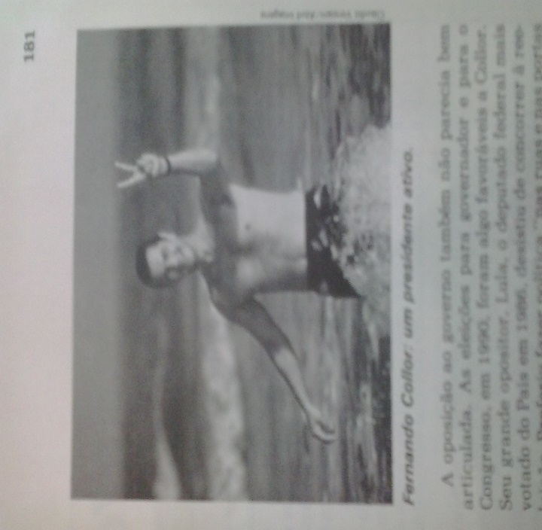 Fig. 1: Única imagem do livro de (Schimdt, 1993) sobre o governo Collor.

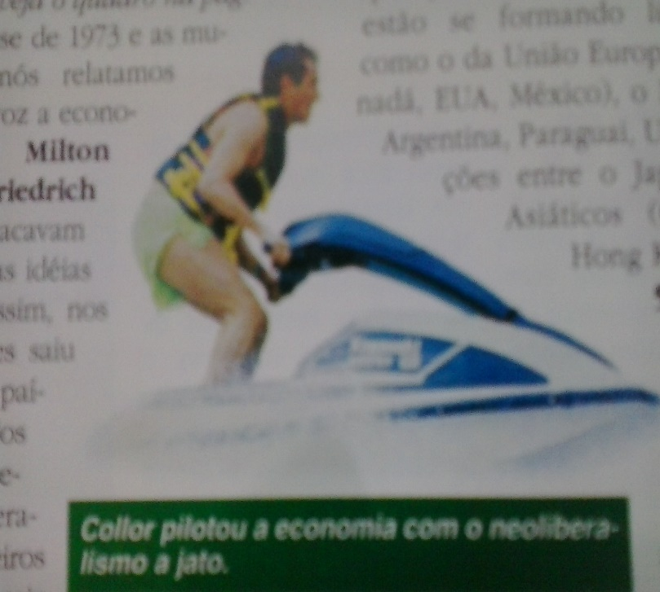 Fig. 2: Localizada no centro do texto ao abordar as práticas neoliberais de Collor (Schmidt, 1997).

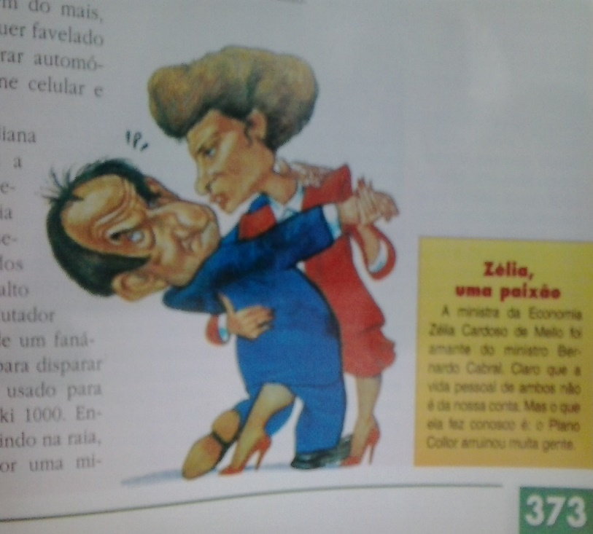 Fig. 3: Sobre a relação da ministra Zélia e o ministro Bernardo Cabral (Schmidt, 1997).
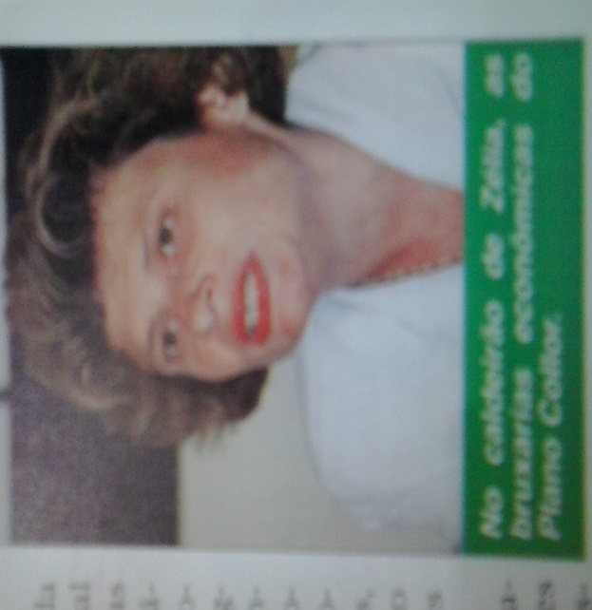 Fig. 4: Sobre a postura econômica da ministra Zélia (Schimdt, 1997).
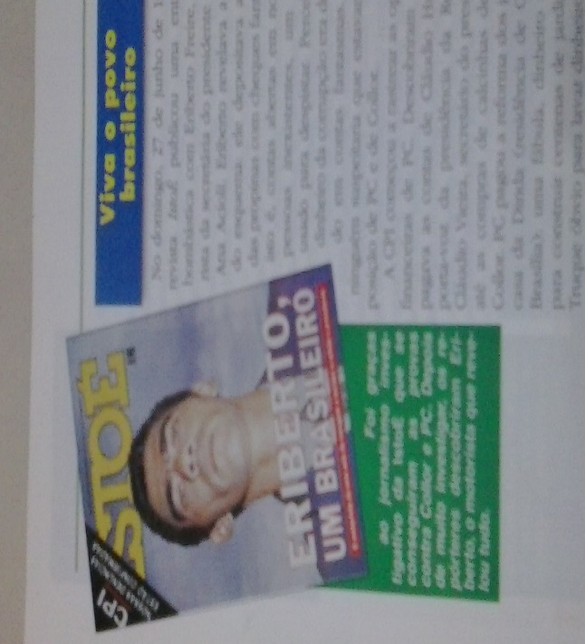 Fig. 5: Escândalo de Corrupção no Governo Collor (Schimdt, 1997).
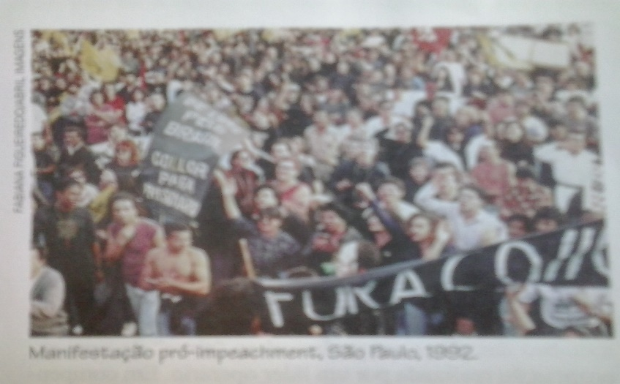 Fig. 6: Do livro de Vicentino e Dorigo.

Itamar Franco
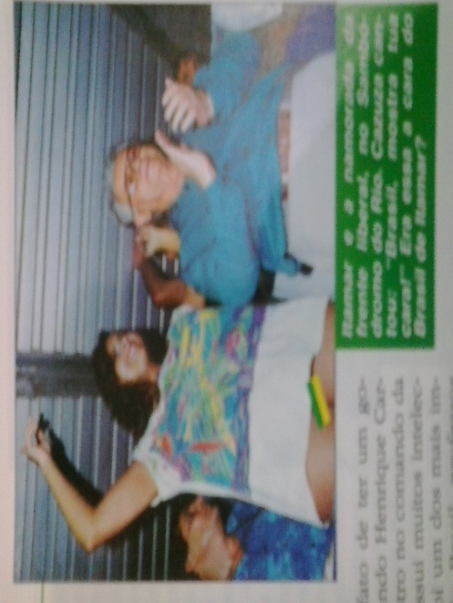 Fig. 7: Schimdt 1997 sobre o governo Itamar
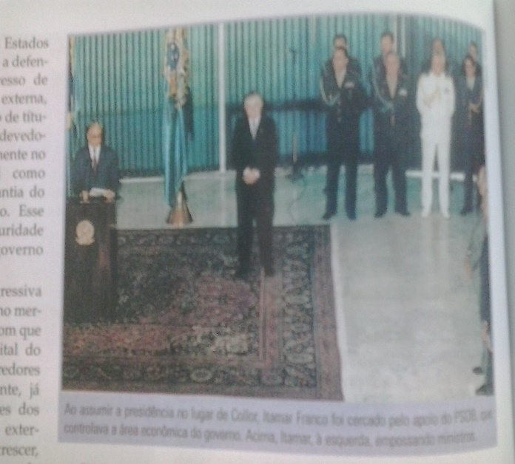 Fig. 8: Gestão Itamar em Vicentino e Derigo de 2008.

FHC
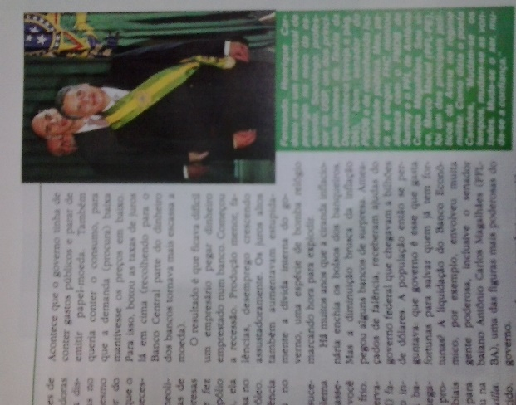 Fig. 9: posse de FHC (Schimdt, 1997)
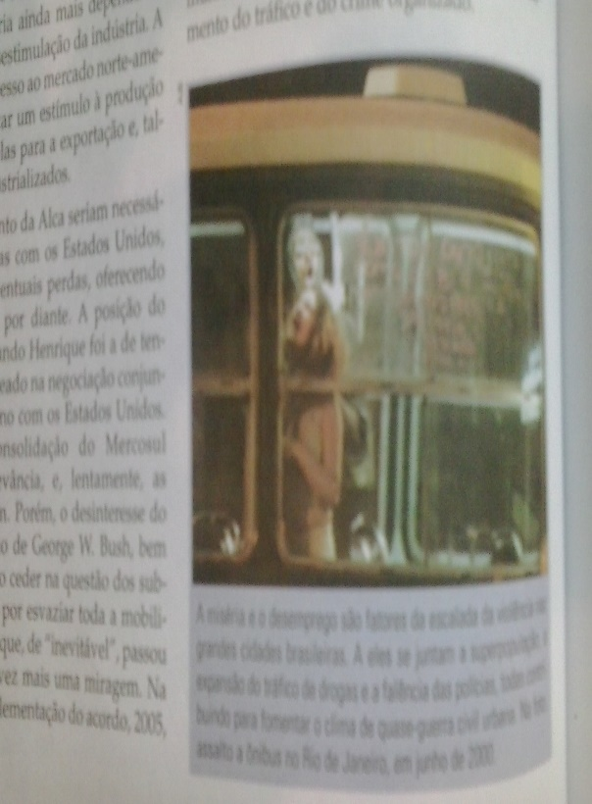 Fig. 10: Violência na era FHC (Vicentino e Dorigo, 2008)

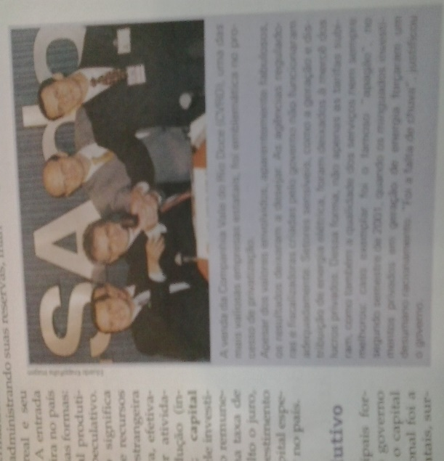 Fig. 11: Privatizações (Campos e Miranda, 2000).
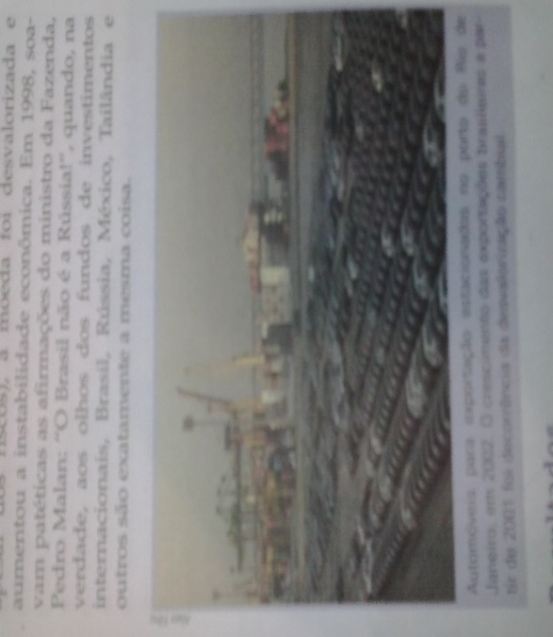 Fig. 12: Exportações (Campos e Miranda, 2000)

Sobre o governo do primeiro presidente eleito pelo voto direto no processo de redemocratização e do seu sucessor, percebe-se a constante ironia utilizada por Mario Shmidt, ao abordar os acontecimentos históricos, as imagens e as legendas tentam induzir o leitor para imaginar tais governos como verdadeiro espetáculo, trazendo fatos das relações intimas dos Chefes de Estado, e a figura 4 tentar retratar a ministra Zelia semelhante a um ser mitológicos, portanto sua política econômica assemelha-se aos rituais ocultos.
O financiamento para tanta ostentação, provinha de recursos da corrupção em empresas públicas, sendo revelada por um funcionário conhecedor do esquema ilícitos, mas também temos outra leitura na figura 5, ao reproduz uma capa de uma revista onde trouxe matéria bombástica, o depoente recebe a rotulação de herói nacional, e da importância da liberdade de imprensa.
Para Peter Burke:
Estas observações oferecem pistas aos espectadores modernos. Devemos olhar para estátuas reais ou “retratos de estado” não como imagens ilusionistas de indivíduos como pareciam na época, mas como teatro, como representações públicas de um eu idealizado. (BURKE, 2010, p. 85).

Pois as duas primeiras fotos, foram registradas por profissionais da imprensa, fazendo parte da construção midiática em torno da ideia de um presidente adepto de esportes, visando a qualidade de vida. Já Schmidt apropria-se realizando uma narrativa de humor. A quinta foto mostra as mudanças de concepção dos meios de comunicação sobre o presidente: corrupto.
O destino final do primeiro governo pós 1990, idealizada desde as eleições: fracassa! Portanto a 6° imagem responde, o povo retorna as ruas pedindo a saída do líder da nação.
A gestão de Itamar (figura 8), cabe registrar sendo a tentativa de mostrar o ideal de um Chefe de Estado e com a equipe de notáveis, pois isto traria a nação confiança no governo em resolver os graves problemas da economia e na política. Mas Schmidt, na 7° reprodução, afasta tal possibilidade, sendo o novo presidente apenas discreto, cujos interesses eram outros.
Quanto ao longo governo de FHC, a ironia de Schmidt ficou de lado, o presidente deve ser visto sobre o discurso propagado, novamente a influência da imprensa, ao construir o líder “intelectual”. Assim FHC é expressado, sob o ângulo do douto, e seu vestuário elucida o estereótipo do homem erudito, a foto oficial de posse caracteriza então sua administração.
Mas no livro de Vicente e Dorigo, as imagens contidas resgatam as bandeiras da era tucana, entre elas a venda de estatais, para Bittencourt:
A política das privatizações, a desnacionalização da economia em seus diversos setores, incluindo os considerados a base da riqueza nacional que envolveram, ou ainda envolvem, por exemplo, os confrontos em torno da Cia. Vale do Rio Doce ou da Petrobras, evidenciam que o ideário nacionalista e retrogrado perante projetos do moderno capitalismo globalizado. (Bittencourt 2007, p. 187)

Então esta concepção de mundo globalizado, onde o país estaria se modernizando é contraditório, pois mesmo que haja exportação de produtos onde requer sofisticação tecnológica, as matérias primas não saíram da agenda principal da economia, e a um retorno, embora com adaptações do nacionalismo baseado no verde amarelismo (CHAUÍ, 2000).
A última foto, expõe outra crítica sobre a era FHC, ao da modernização distante da sociedade, a violência continua assustando a população das grandes cidades, o Estado reduzido beneficiou a quem? Entretanto devemos perceber que a obra desses historiadores é produzida e circulada na gestão dos opositores dos tucanos, não retira suas contribuições, mas este item precisa ser considerado.

Considerações
Diante do exposto, ficou nítido a impossibilidade de sínteses, pelo contrário, mas alargamento do debate proposto, assim faremos algumas ressalvas. Primeiro as imagens selecionadas para analises, encontra-se nos textos como ilustrações, porém elas podem ter o uso como documento ou mesmo a história em si (BURKE, 2004), pode ser feito nas aulas de história com a mediação do professor.
O professor tem autonomia em alguns casos na escolha do manual, e sobre os caminhos pedagógicos das aulas não podemos negar, do papel do docente nos usos do livro didático (BITTENCOURT, 2004).
A divisão dos conteúdos, cujo títulos recebem o nome dos ex-presidentes, restringe as conjunturas históricas, a um acontecimento de um indivíduo, transformando então no único agente histórico e isolado. Mas ao refletir acerca do político em contexto amplo, sendo o ponto de partida para compreensão dos fatos (RÉMOND, 2003), veremos o espaço de outros agentes no episódio: a imprensa, empresários, cidadãos em geral e diversos grupos sociais, envolvidos na conjuntura política.
Então fica evidente, da riqueza documental que o livro didático constitui para pesquisas, cabendo ao pesquisador, escolher seus objetos. Também das diversas maneiras de retirar o cateter figurativo ou neutro das imagens contidas nos textos.

Referências Bibliográficas
BARTHES, Roland. A Câmara Clara nota sobre a fotografia. Rio de Janeiro, Nova Fronteira: 1984.
BITTENCOURT, Circe. Livros didáticos entre texto e imagens IN: O Saber Histórico na Sala de Aula. Contexto, 2004.
História do Brasil: identidade nacional e ensino de história do Brasil. IN: História na sala de aula: conceitos, práticas e propostas, ORG. Leandro Karnal. Contexto, 2007.
BUENO, João G. Batista. Imagens Visuais em Livros didáticos de História. Resgate – vol. XIX, n° 22 – jul. / dez. 2011.
CHAUÍ, Marilena. Brasil Mito fundador e sociedade autoritária. Editora Fundação Perseu Abramo, 2000.
BURKE, Peter. Testemunha Ocular: história e imagem. Bauru, EDUSC: 2004.
MOLINA, Ana Heloisa. Ensino de História e imagens: possibilidade de pesquisa. Domínios da imagem Londrina, v I, N. 1, P. 15-29, nov 2007.
RÉMOND, René. O Político IN: Por Uma história política. Rio de Janeiro: Editora FGV, 2003.

Acadêmico de História da Fundação Universidade Federal de Rondônia
Professora no Departamento de História da Fundação Universidade Federal de Rondônia

